Муниципальное бюджетное общеобразовательное учреждение города Ульяновска «Губернаторский инженерный лицей № 102»
Всероссийский конкурс юных исследователей окружающей среды имени Б.В. Всесвятского (с международным участием)

Проект на тему: «Наполни сердце добротой»
Номинация: «Юные исследователи»
Направление «Обращение с отходами»

Автор: учащийся 4 «Г» класса
Силантьев Илья Вячеславович
Наименование объединения: Орлята России
Руководитель: учитель начальных классов,
МБОУ «Губернаторский инженерный лицей № 102»
Журавлёва Светлана Рамилевна

Ульяновск, 2025 г.
СОДЕРЖАНИЕ
Введение …………………………………………………………………...………3
Глава I………………………………………………………………………...….....4
1.1 Пластик — чума ХХI века……………………………………...…..…….....4
1.2 Всероссийская акция "Добрые крышечки": История,
Деятельность и Достижения…………………………………………….….….....5
Глава II……………………………………………………………………….….....6
Заключение……………………………………………………………….…..……9
Список литературы………………………….………………..………………….10
Приложение …………………………………………………………...………….11

Введение.
Основной идеей нашего проекта является формирование экологически ответственного поведения у школьников посредством организации упорядоченного сбора пластиковых крышечек в помощь детям-инвалидам и параллельной их сдачей в переработку.
При сборе пластика крышечки от бутылок, будучи небольшими по размеру, часто игнорируются в процессе переработки, что приводит к их накоплению на свалках и попаданию в природу, где они разлагаются в течение сотен лет, загрязняя почву и воду, либо же их проглатывают животные, принимая за пищу, отчего впоследствии погибают. Поэтому организация постоянного, непрерывного их сбора является актуальной задачей на сегодняшний день.
Целью нашего проекта является создание эффективной системы для сбора пластиковых крышечек с минимальными затратами и максимальным использованием ресурсов. Наш проект «Наполни сердце добротой» стремится решить проблему неправильной утилизации пластиковых отходов, которая ведет к негативному воздействию на окружающую среду.
Перечислим основные задачи проекта:
- Организация пункта сбора крышечек у нас в лицее: Проектирование и конструирование Контейнера, который своим видом будет побуждать окружающих участвовать в сборе.
- Информационная кампания: Проведение разъяснительной работы среди учащихся лицея о важности раздельного сбора крышечек, переработке пластика и экологическом воздействии отходов.
- Логистика: Организация регулярного вывоза собранных крышечек в пункты переработки.
- Сотрудничество: Взаимодействие с перерабатывающими предприятиями для обеспечения устойчивой переработки собранного материала.
Гипотеза нашего проекта заключается в том, что, создав яркую привлекательную систему удобного сбора пластиковых крышечек, мы сможем значительно увеличить объемы их переработки и таким образом оказать посильную помощь детям-инвалидам. Это приведет к сокращению крышечек на свалках, уменьшению загрязнения окружающей среды и сэкономленным ресурсам.

Глава I
  - Пластик — чума ХХI века
Одна из проблем, с которой сталкивается каждый из нас, — это мусор. Брошенные на улице обёртки, бумажки и бутылки, отходы вокруг переполненных контейнеров, свалки в местах отдыха, к сожалению, стали частью нашей окружающей среды. Твердые бытовые отходы — один из важных загрязнителей природы. Только пластиковый мусор будет, по расчетам ученых, разрушаться 2000 лет. Человек ежегодно «производит» 300 кг твердых бытовых отходов: бумагу, стекло, пластмассу, ткани. Какой вклад может внести каждый из нас в решение этой проблемы?
Согласно оценкам учёных, ежегодно в мире образуется более 2 миллиардов тонн твердых коммунальных отходов (ТКО), причем треть из них не утилизируются экологически безопасным способом. Во всем мире количество отходов, образующихся на человека в сутки, составляет в среднем 700 граммов. Страны с высоким уровнем доходов, на которые приходится лишь 16% населения мира, производят около трети мировых отходов.[2]
Весь этот мусор вызывает изменение климата, загрязняет почву, воду, воздух. Мелкие предметы из синтетических материалов поедают птицы и звери, что часто приводит к их гибели.
В смертельные ловушки для живых существ превращаются брошенные полиэтиленовые пакеты, сети, проволока, другие предметы.
Как следствие, все морские виды – от планктона и моллюсков до птиц, черепах и млекопитающих окажутся в еще большей чем сегодня опасности. Им грозит серьезный риск отравления, поведенческого расстройства, голода и удушья. Кораллы, мангровые леса и заросли водорослей уже задыхаются от пластикового мусора, лишающего их кислорода и света.
При этом в опасности не только флора и фауна, но и люди, которые также не защищены от пластикового загрязнения водных источников. Эти загрязнения, по мнению экспертов, могут стать причиной необратимых изменений, и даже возникновение рака.
Пластик попадает в организм человека вместе с морепродуктами, напитками и даже с поваренной солью; он проникает через кожу и вдыхается с воздухом.
В 2017 году Программа ООН по окружающей среде начала кампанию за чистые моря с целью стимулировать всемирное движение против пластикового загрязнения за счет сокращения использования ненужных, нежелательных и проблемных пластмасс, включая одноразовую пластиковую продукцию и постепенный отказ от намеренно добавленных микропластиков. Но, тем не менее, мусора меньше не стало. Объём мусора в океане за последние несколько лет увеличился на 1 миллиардов тонн! [3]
Как же решить эту проблему? Ответ один – разумное потребление и переработка использованных вещей.

1.2 Всероссийская акция "Добрые крышечки": История, Деятельность и Достижения
"Добрые крышечки" – это всероссийская эколого-благотворительная акция, целью которой является сбор пластиковых крышечек от бутылок для их последующей переработки, а вырученные средства направляются на приобретение инвалидных колясок и другой реабилитационной техники для нуждающихся детей-инвалидов.
История создания: Акция зародилась в Москве в декабре 2016 года по инициативе волонтеров, вдохновленных подобными проектами в Европе. Сначала это был локальный проект, но благодаря активной поддержке СМИ, социальных сетей и неравнодушных граждан, акция быстро распространилась по всей России.
"Добрые крышечки" организованы по принципу краудсорсинга (от англ. crowd — «толпа» и outsourcing — «привлечение внешних ресурсов») — метод организации работы, при котором компания привлекает множество людей со стороны для решения конкретной задачи. Координаторы в регионах отвечают за организацию пунктов сбора крышечек, их сортировку и транспортировку на перерабатывающие заводы. Население сдает крышечки в пункты приема, расположенные в магазинах, школах, детских садах, офисах и других общественных местах. Собранный пластик перерабатывается, а вырученные средства направляются в благотворительные фонды, которые закупают необходимые средства реабилитации для детей-инвалидов.
Достижения: За годы существования акции собраны тонны пластиковых крышечек, благодаря чему необходимую помощь получили десятки детей с инвалидностью. Акция не только решает социально значимую проблему, но и способствует экологическому воспитанию, привлечению внимания к проблеме утилизации пластиковых отходов и развитию волонтерского движения.
На данный момент акция "Добрые крышечки" проводится в более чем 100 городах России, от Калининграда до Владивостока. Наиболее активные регионы – Москва, Санкт-Петербург, Московская область, Краснодарский край, Свердловская область и другие.
"Добрые крышечки" в Ульяновске – проект в нашем городе начал работать в марте 2017 года. Куратором является Наталья Ершова, у неё мы выяснили, что 1 кг крышечек стоит 17 рублей.
"Добрые крышечки" – пример успешного социального проекта, объединяющего усилия людей для решения экологических и социальных задач.

Глава II
С начала обучения в лицее мы вступили в ряды «Орлят России», где нам особенно пришёлся по душе трек «Орлёнок - эколог». Мы озаботились проблемой загрязнения окружающей среды. В классе на постоянной основе мы собираем макулатуру, то есть мы настолько приучились складывать бумагу отдельно, что не выбрасываем её вообще. Также у нас в кабинете стоит «эко-ящик» - это продукт проекта моих одноклассников по сбору и сортировке разного типа пластикового мусора, который мы сдаём в переработку по мере заполнения.
В прошлом году на внеурочном занятии нам рассказывали об акции «Добрые крышечки». Конечно же, мы тоже стали собирать крышечки, ведь помочь детям, а заодно и природе мы очень хотим!
За год пластиковых крышечек у нас собралось предостаточно. Ими были заняты несколько полок в шкафу. Мы с одноклассниками не только сами активно собирали крышечки дома и в школе, но и привлекали к участию родственников, друзей и соседей. Сбор крышечек превратился в увлекательный процесс. Но вскоре, наш энтузиазм стал угасать. Мне кажется, это произошло потому, что сбор крышечек – не особо быстрый процесс, поэтому интерес к нему стал пропадать у моих одноклассников. Тогда я задумался, как же повысить интерес ребят и поддержать его на постоянной основе?
Чтобы получить больше информации по акции «Добрые крышечки» мы связались с куратором по г. Ульяновску Натальей Ершовой и задали ей ряд вопросов по проекту. В ходе интервью мы узнали насколько важно участвовать в этой акции, какую «двойную» пользу мы приносим и природе и детям-инвалидам. Также мы узнали, что 1 кг крышечек стоит всего 17 рублей. Кажется, что это капля в море, но если собрать много таких капель получится целый полноводный океан.
После интервьюирования мы озадачились, как же возобновить интерес школьников к сбору? Глядя на скучные, неприглядные пятилитровые бутылки, нам пришла идея сделать такой «контейнер» для сбора, в который захочется бросать крышечки снова и снова. Сначала, мы думали сделать его просто в форме прямоугольного параллелепипеда. Но быстро отказались от этой идеи – такая ёмкость не привлечёт неравнодушных ребят. Мы решили «поиграть» с названием акции: «добрые крышечки», с чем же ассоциируется доброта? Конечно же, с сердцем! А что если сделать контейнер в виде сердца, а заполняющие его крышечки – это как символ доброты, которое наполняет наши сердца, когда мы творим добрые дела. Решено, мы решили сделать огромное сердце и назвать наш проект «Наполни сердце добротой».
Новизна данного проекта заключается в оригинальном дизайне контейнера, выполненном в форме огромного сердца. Это не просто емкость для сбора отходов, а яркий и запоминающийся объект, который привлекает внимание и повышает интерес к проблеме утилизации пластика. Для меня - ученика 4 класса разработка и реализация подобного проекта является сложной задачей, требующей креативного подхода, технических навыков, поэтому я обратился за помощью к папе.
Мой папа отличный сварщик, он мастер на все руки. И он, конечно же, мне не отказал. Ведь для благого дела не жаль потраченного времени!
В классе с ребятами мы рисовали примерные макеты нашего контейнера, папа взглянул на них и сразу определил, как он будет его конструировать и какие материалы ему потребуются.
Недолго думая, мы отправились в магазин и закупили всё необходимое. В таблице приложения можно увидеть смету проекта, а также подробно расписаны этапы работы над проектом. (Приложение 1)
Закупив всё необходимое, мы отправились в гараж, чтобы начать создавать наше больше сердце. Процесс работы у нас занял 5 дней, сначала мы определились с размерами и нарезали трубы, затем с помощью станка: трубкогиба мы придали им нужную форму, после чего соединили трубы и получились два больших ребра – сердца. Затем мы прикрепляли к нему сетку спереди и сзади, через нее все крышечки будут как на ладони и не выпадут изнутри, а по бокам закрывали оцинкованным листом. Не забыли оставить отверстия для крышечек. С одной стороны поменьше – для крышек с пластиковых бутылок, а справа побольше для крышечек от йогуртов и других большого диаметра. На всех этапах работы я постоянно помогал папе, без меня он бы не справился
Окрасить мы планировали снизу красной краской, а сверху – синей. Красная – символизирует цвет сердца, как будто оно постепенно заполняется добротой, а синий цвет – цвет нашего лицея. Но, к сожалению, эту задумку реализовать у нас не получилось, и мы закрасили сердце пополам 50/50 синим и красным цветом. На мой взгляд, получилось ярко и привлекательно!
На выходных с папой мы привезли наше сердце в лицей, я закрепил заднюю стенку, чтобы крышечки не выпадали, и установили его в фойе, ведь именно тут проходят все учащиеся и будут видеть наш контейнер.
Вместе с сестрой мы нарисовали картинку с призывом принять участие в сборе пластиковых крышечек. А моя учительница Светлана Рамилевна разместила ей в группе нашего лицея. Также я выступил в классе с презентацией своего проекта и подробнее рассказал о важности акции «Добрые крышечки» (Приложение 2)
После чего сбор начался! Конечно же мы – первые начали заполнять сердце. С каждым днём крышек становилось всё больше. К концу недели сердце наполнилось наполовину. На фотографиях можно увидеть, как постепенно увеличивается число крышечек. (Приложение 3)
Наблюдая за ребятами, которые бросают крышечки в контейнер, я заметил, что каждый оценивает насколько увеличивается их количество каждый раз. Лицеисты постоянно пополняют сердце, кто положит одну крышку, кто – несколько. Мне кажется всем им нравится быть частью чего-то большого и важного. Теперь детям наглядно виден объем собранных крышечек и приходит понимание, что когда мы вместе, мы можем многое!
Когда контейнер заполнится полностью, мы проведем расчёты. Сколько помещается крышечек в сердце по весу.

Заключение.
Наш проект "Наполни сердце добротой" является значимой и инициативой по сбору пластиковых крышечек с целью сокращения количества мусора.
Социальная значимость: Реализация нашего проекта позволит не только собрать определенное количество пластиковых крышечек для последующей переработки, но и повысить экологическую грамотность среди школьников и местного населения, привлечь их к участию в экологических акциях и сформировать ответственное отношение к окружающей среде. Форма сердца, как позитивный символ, делает проект более привлекательным и эффективным в достижении поставленных целей.
Мы стремимся продолжить наше исследование и разработки, чтобы расширить применение системы "Сердца доброты" людьми не только нашей семьи, лицея и дома, а всего города. Например, в качестве перспективы работы над проектом, подобные контейнеры можно установить в местах наибольшего скопления людей: в парках, скверах и рядом с большими торговыми центрами. В Новом городе мы планируем связаться с Юрием Мухиным и установить такое сердце в парке «Прибрежный». На правом берегу отличное место для установки «Сердца доброты» - ТЦ Аквамолл, ведь именно в этих местах я наблюдал наибольшее количество народу.
Считаем, что цель нашего исследования достигнута, задачи решены, а гипотеза подтверждена.
Благодаря совместным усилиям, наш лицей вносит значительный вклад в общее дело. Собранные крышечки мы передадим куратору акции нашего города, а мы получим не только удовольствие от активности, осознание причастности к важному проекту, но и бесценный опыт командной работы и ответственности. Активное участие в этой всероссийской акции стало для нас уроком доброты и дало нам экологические знания.

Список использованной литературы
- Образ жизни с нулевым отходом: как переработка помогает уменьшить мусор. – Режим доступа. – URL: https://aprel2012.ru/ (дата обращения 25.10.2025)
- Ожидается, что к 2050 году объем отходов в мире вырастет до 3,4 млрд тонн. – Режим доступа. – URL: https://www.vedomosti.ru/esg/protection_nature/columns (дата обращения 25.10.2025)
- Ученые выяснили, сколько пластикового мусора каждый год попадает в мировой океан. – Режим доступа. – URL: https://naked-science.ru/article/sci/uchenye-vyyasnili-skolko-plast (дата обращения 25.10.2025)
- Добрые крышечки – Режим доступа. - URL: https://добрыекрышечки.рф (дата обращения 12.11.2025)

ПРИЛОЖЕНИЕ 1
Смета расходов на изготовление контейнер «Сердце доброты»
№ | Материалы | цена
1 | Лист гладкий оцинкованный 0,35х1250х2000 мм | 1125 руб.
2 | Сетка кладочная сварная оцинкованная 1х5 м | 1095 руб.
3 | Труба профильная 1.5х20х20х3000 мм – 4 шт | 1020 руб.
4 | Заклепка вытяжная 3, 2х6 мм - 50 шт | 130 руб.
5 | Эмаль красная | 179 руб.
5 | Эмаль синяя | 179 руб.
 | Итого: | 3728 руб.

Этапы работы над проектом «Сердца доброты».
- Закупка необходимых материалов

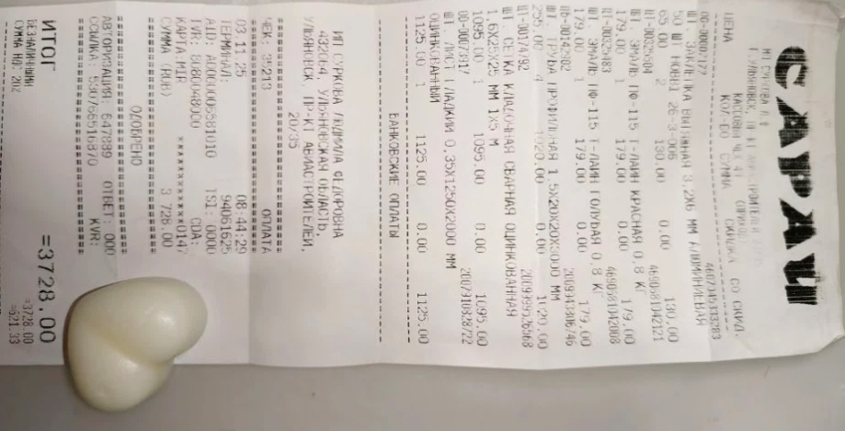
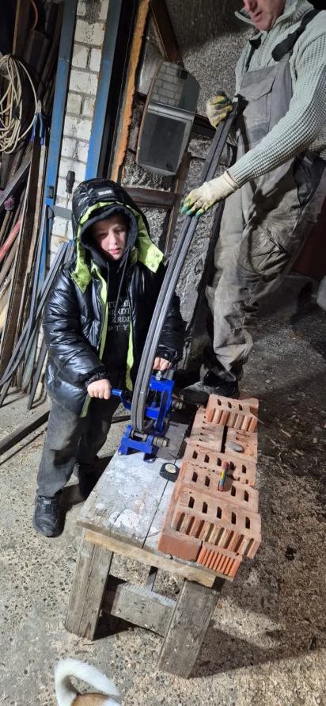
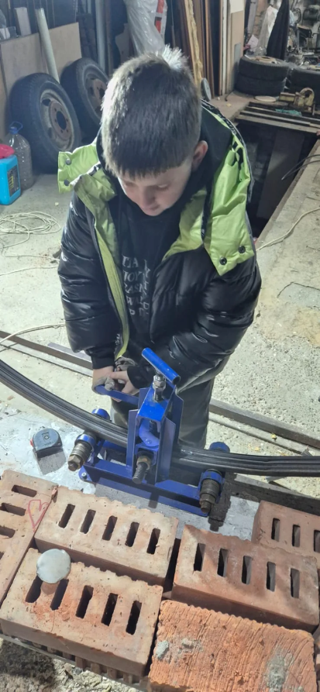
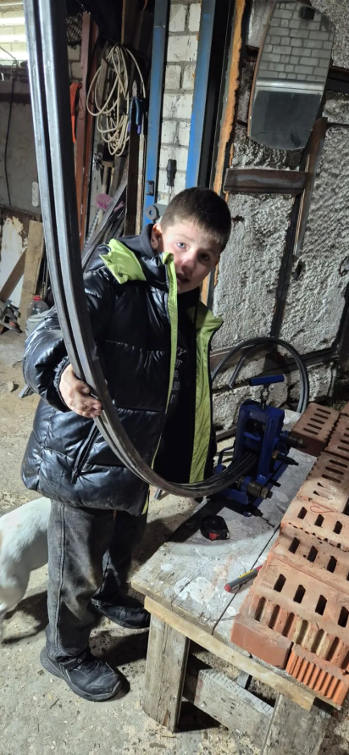
- Определение размеров изделия и нарезка профильной трубы. Сгиб профильной трубы

3. придаём трубам нужную форму, сварка и выравнивание поверхности.

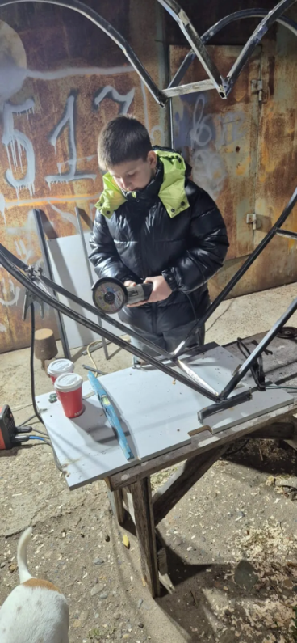
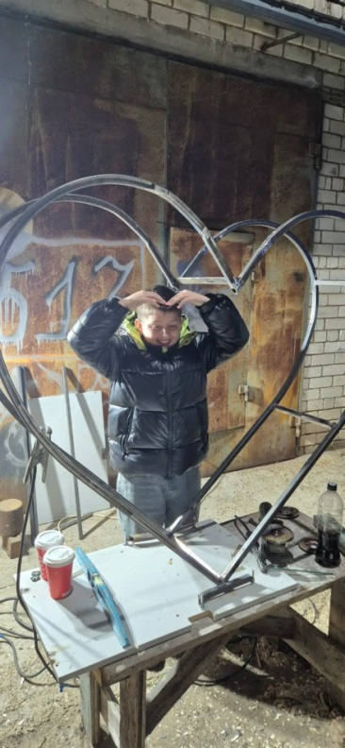
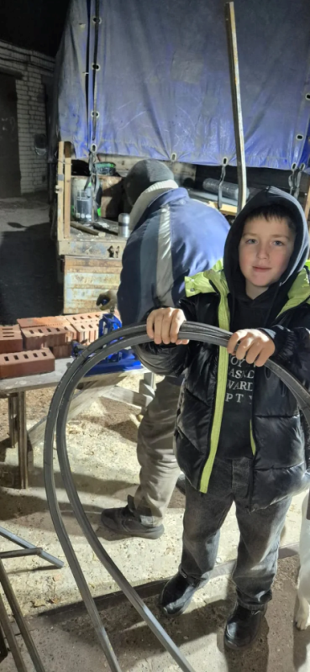

4. Приварили каркас на подставку и прикрепили сетку. Придали изделию устойчивости. Приварили рёбра жёсткости и декоративный элемент по центру
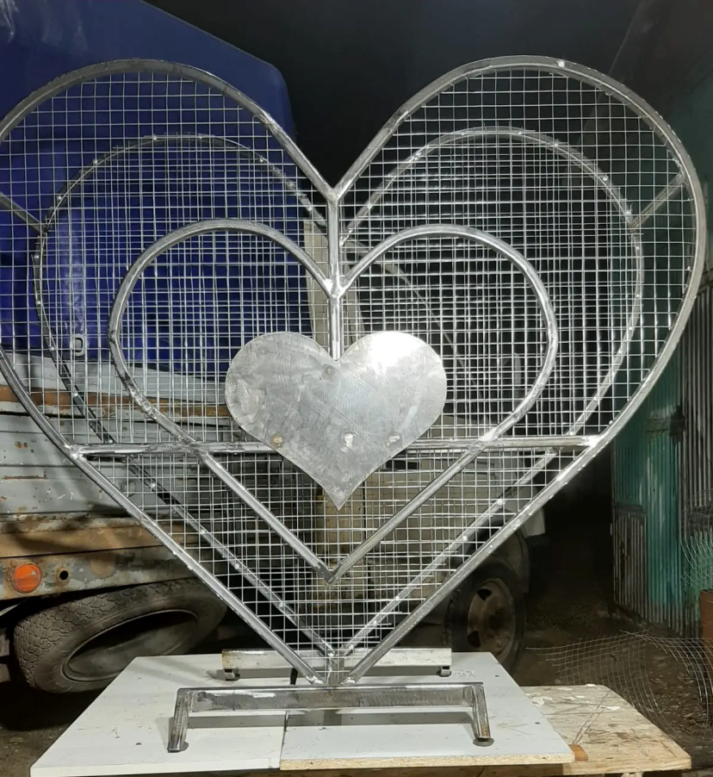

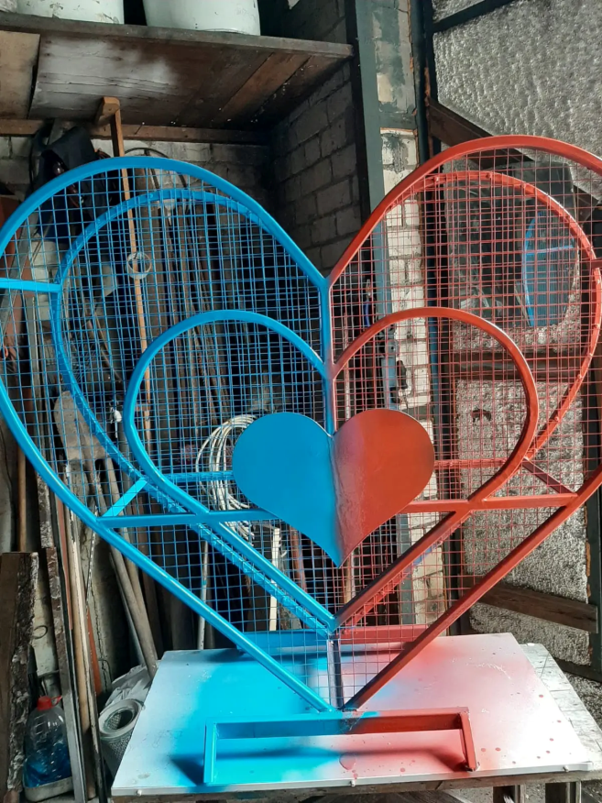
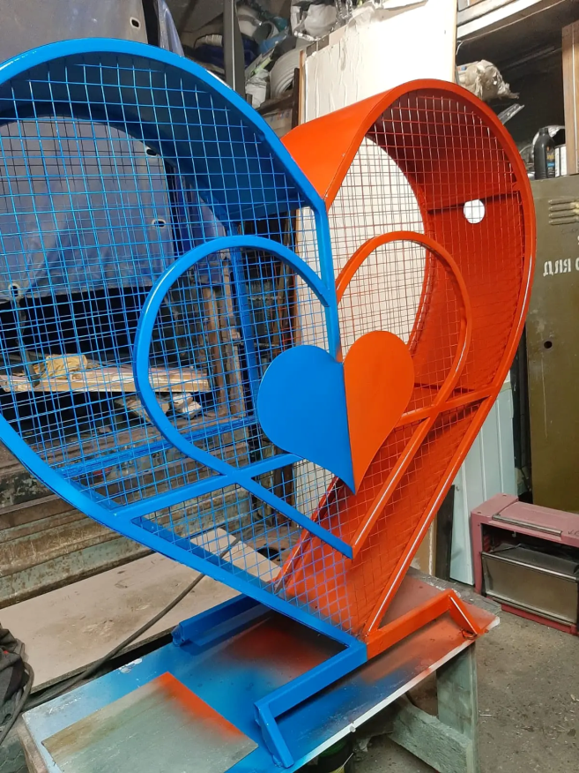
5. Приступили к покраске. Закрепили клёпками боковые стенки и просверлили отверстия. Контейнер для экологической акции готов!

ПРИЛОЖЕНИЕ 2
Информационное сопровождение проекта
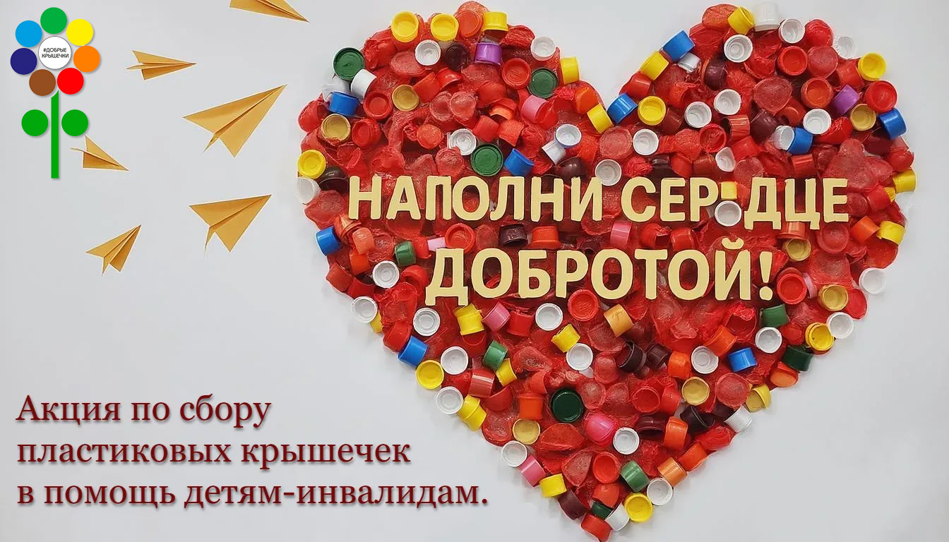
Начало акции в лицее. Наша листовка
Моё выступление в классе с проектом
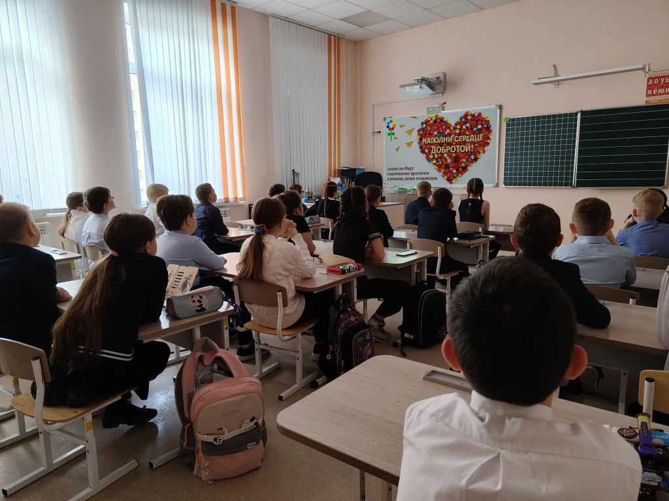

ПРИЛОЖЕНИЕ 3
Ход акции в лицее.
День 1 | 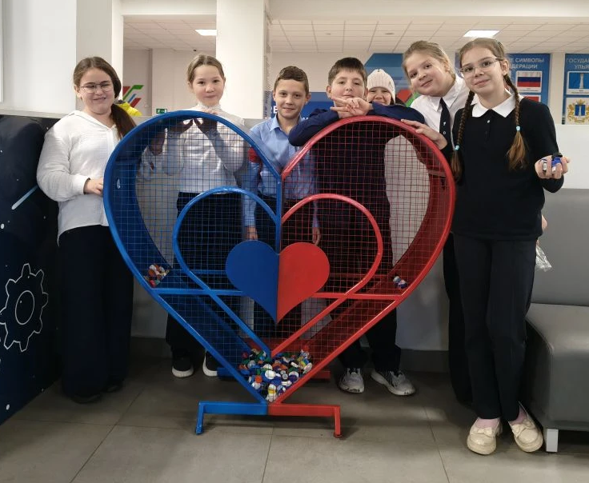
День 2 | 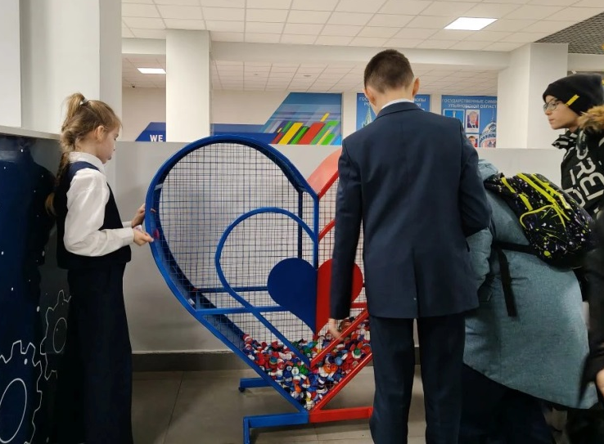
День 3 | 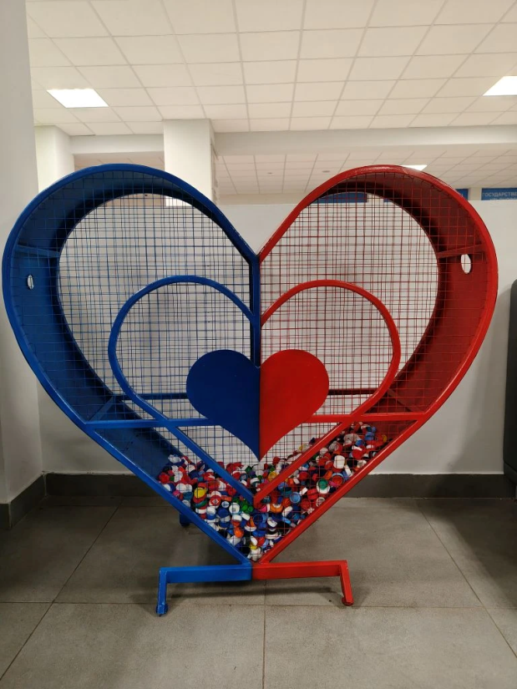
День 4 | 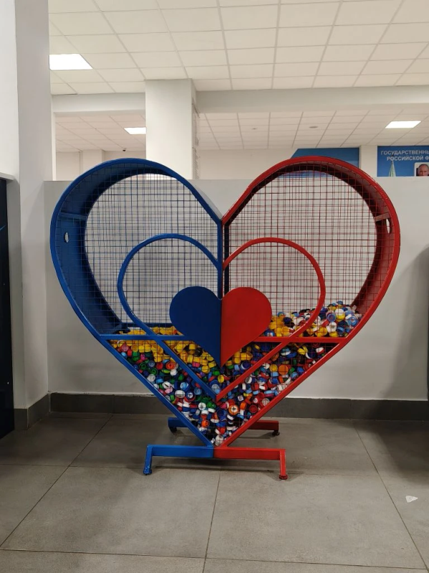
День 5 | 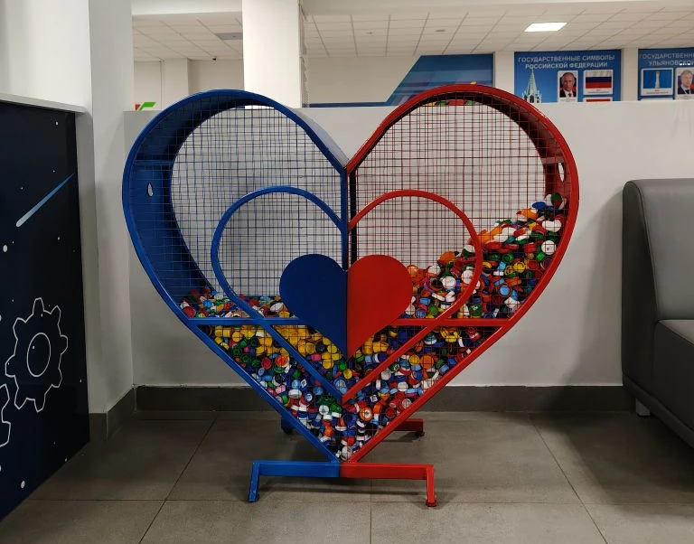
День 6 | 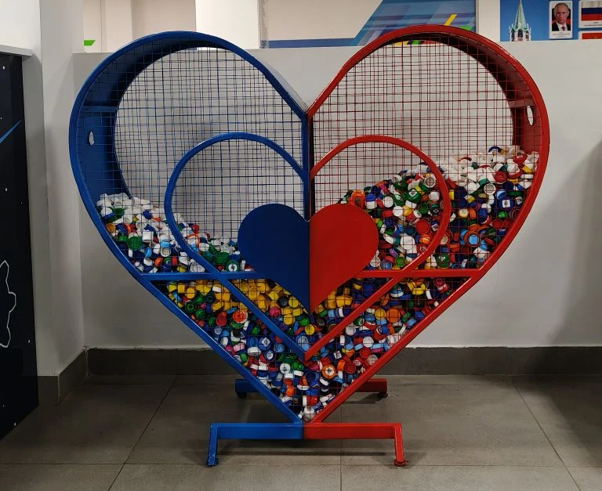
Наступили каникулы | Сбор продолжается

